张店区市政服务中心
2021年政府信息公开工作年度报告
根据《中华人民共和国政府信息公开条例》（国务院令第711号）要求，结合我中心政府信息公开工作有关统计数据，张店区市政服务中心现编制本部门2021年工作报告。本报告中使用数据统计期限为自2021年1月1日起至2021年12月31日止。
一、总体情况
2021年，区市政服务中心在区委、区政府的正确领导下，全面贯彻落实党的十九大及十九届二中、三中、四中、五中、六中全会精神，忠诚履行工作职责，全面强化市政设施养护维修工作和干部队伍建设，把政府信息公开工作与中心业务工作紧密结合，做到同步研究、同步部署、同步推进。
（一）主动公开
2021年1月1日至2021年12月31日，我中心在政务公开网站中主动发布政府信息19条。领导信息1条、会议公开4条、建议提案2条、财政信息3条、政务公开保障机制2条、政府信息公开指南1条、应急管理1条、规范性文件清理结果1条、业务动态及其他类4条。

（二）依申请公开
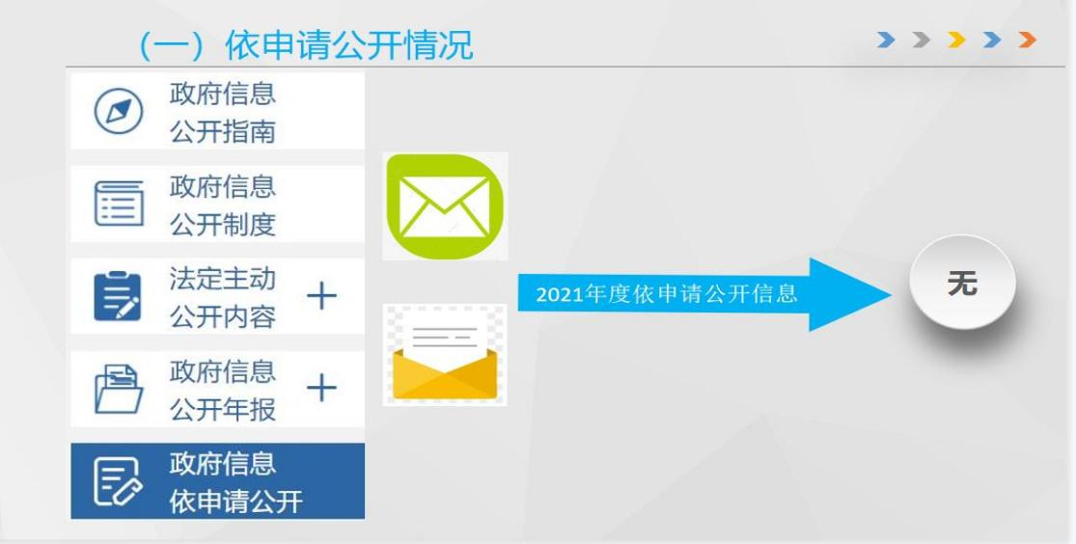
2021年度,我中心无依申请公开的政府信息。2019年、2020年我中心均无依申请公开的政府信息。
（三）政府信息管理
建立健全政府信息依申请公开制度，制定依申请公开的工作规程，明确申请的受理、审查、处理、答复等各个环节的具体要求，推行申请答复文书标准化，做到格式统一；进一步明确各科室信息公开任务，对信息发布的内容、时限、信息组织、信息审核等事项提出了明确要求，将政府信息报送与各科室工作职能紧密联系起来，确保信息公开及时全面、完整准确。
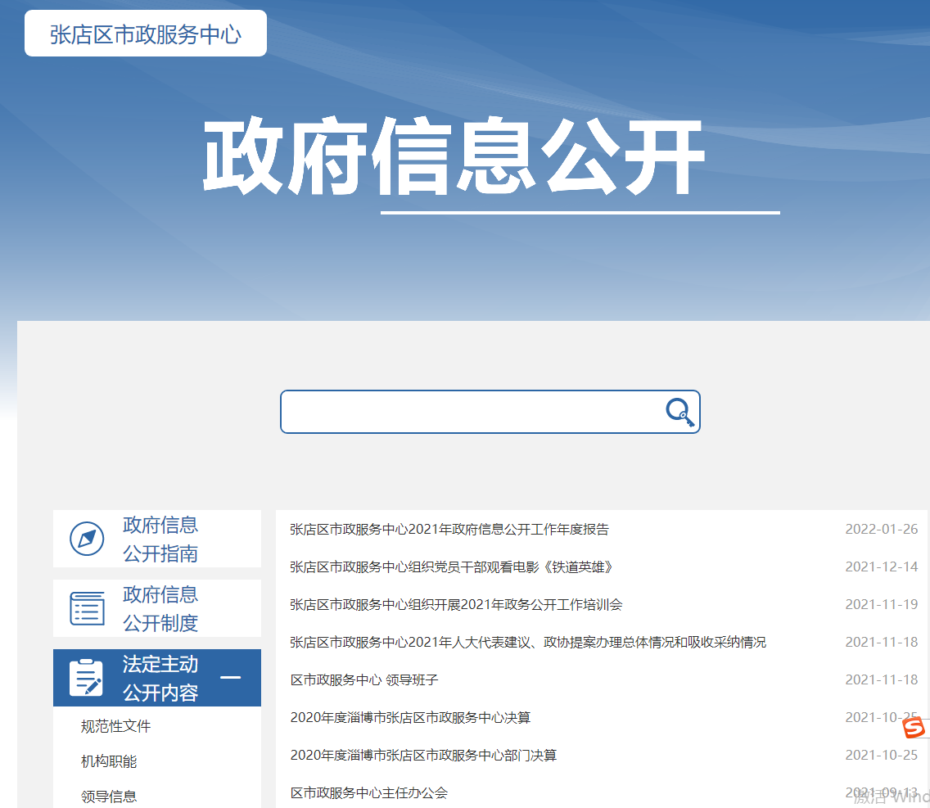

（四）政府信息公开平台建设
2021年我中心按《2021年山东省政务公开第三方评估指标体系及说明》等文件要求，在张店区人民政府网站及时发布、更新政务信息，确保政务信息的完整性和时效性。我中心无其他门户网站及新媒体平台。
（五）监督保障
修订完善工作制度、岗位职责、工作流程，落实职责、分清责任，明确专门科室、专人做好政务公开。建立中心机关科室信息员联络制度，定期报送我中心相关政务公开，每月集中对网站公布的所有内容进行复核、筛查、完善，及时发现敏感信息、错别字等相关政务信息的错误信息。2021年中，我中心始终严格按规定程序进行政府信息公开工作。严格把握政府信息公开工作中的保密、审核等环节，在实施政府信息公开的同时有效保护党和国家的秘密安全，严防泄露国家秘密。

二、主动公开政府信息情况
第二十条第（一）项
信息内容 | 本年制发件数 | 本年废止件数 | 现行有效件数
规章 | 0 | 0 | 0
规范性文件 | 0 | 0 | 0
第二十条第（五）项
信息内容 | 本年处理决定数量
行政许可 | 0
第二十条第（六）项
信息内容 | 本年处理决定数量
行政处罚 | 0
行政强制 | 0
第二十条第（八）项
信息内容 | 本年收费金额（单位：万元）
行政事业性收费 | 0

三、收到和处理政府信息公开申请情况
（本列数据的勾稽关系为：第一项加第二项之和，  等于第三项加第四项之和） |  |  | 申请人情况
 |  |  | 自然人 | 法人或其他组织 |  |  |  |  | 总计
 |  |  |  | 商业企业 | 科研机构 | 社会公益组织 | 法律服务机构 | 其他
一、本年新收政府信息公开申请数量 |  |  | 0 | 0 | 0 | 0 | 0 | 0 | 0
二、上年结转政府信息公开申请数量 |  |  | 0 | 0 | 0 | 0 | 0 | 0 | 0
三、本年度办理结果 | （一）予以公开 |  | 0 | 0 | 0 | 0 | 0 | 0 | 0
 | （二）部分公开（区分处理的，只计这一情形，不计其他情形） |  | 0 | 0 | 0 | 0 | 0 | 0 | 0
 | （三）不予公开 | 1.属于国家秘密 | 0 | 0 | 0 | 0 | 0 | 0 | 0
 |  | 2.其他法律行政法规禁止公开 | 0 | 0 | 0 | 0 | 0 | 0 | 0
 |  | 3.危及“三安全一稳定” | 0 | 0 | 0 | 0 | 0 | 0 | 0
 |  | 4.保护第三方合法权益 | 0 | 0 | 0 | 0 | 0 | 0 | 0
 |  | 5.属于三类内部事务信息 | 0 | 0 | 0 | 0 | 0 | 0 | 0
 |  | 6.属于四类过程性信息 | 0 | 0 | 0 | 0 | 0 | 0 | 0
 |  | 7.属于行政执法案卷 | 0 | 0 | 0 | 0 | 0 | 0 | 0
 |  | 8.属于行政查询事项 | 0 | 0 | 0 | 0 | 0 | 0 | 0
 | （四）无法提供 | 1.本机关不掌握相关政府信息 | 0 | 0 | 0 | 0 | 0 | 0 | 0
 |  | 2.没有现成信息需要另行制作 | 0 | 0 | 0 | 0 | 0 | 0 | 0
 |  | 3.补正后申请内容仍不明确 | 0 | 0 | 0 | 0 | 0 | 0 | 0
 | （五）不予处理 | 1.信访举报投诉类申请 | 0 | 0 | 0 | 0 | 0 | 0 | 0
 |  | 2.重复申请 | 0 | 0 | 0 | 0 | 0 | 0 | 0
 |  | 3.要求提供公开出版物 | 0 | 0 | 0 | 0 | 0 | 0 | 0
 |  | 4.无正当理由大量反复申请 | 0 | 0 | 0 | 0 | 0 | 0 | 0
 |  | 5.要求行政机关确认或重新出具已获取信息 | 0 | 0 | 0 | 0 | 0 | 0 | 0
 | （六）其他处理 | 1.申请人无正当理由逾期不补正、行政机关不再处理其政府信息公开申请 | 0 | 0 | 0 | 0 | 0 | 0 | 0
 |  | 2.申请人逾期未按收费通知要求缴纳费用、行政机关不再处理其政府信息公开申请 | 0 | 0 | 0 | 0 | 0 | 0 | 0
 |  | 3.其他 | 0 | 0 | 0 | 0 | 0 | 0 | 0
 | （七）总计 |  | 0 | 0 | 0 | 0 | 0 | 0 | 0
四、结转下年度继续办理 |  |  | 0 | 0 | 0 | 0 | 0 | 0 | 0

四、政府信息公开行政复议、行政诉讼情况
行政复议 |  |  |  |  | 行政诉讼
结果  维持 | 结果纠正 | 其他结果 | 尚未  审结 | 总  计 | 未经复议直接起诉 |  |  |  |  | 复议后起诉
 |  |  |  |  | 结果维持 | 结果纠正 | 其他  结果 | 尚未  审结 | 总计 | 结果维持 | 结果  纠正 | 其他  结果 | 尚未审结 | 总计
0 | 0 | 0 | 0 | 0 | 0 | 0 | 0 | 0 | 0 | 0 | 0 | 0 | 0 | 0
五、存在问题及打算
一是内容不够全面。政府信息公开的载体还不够丰富，影响范围还不够广，对政府信息公开条例的学习、宣传不够；信息公开的深度和广度与公众期盼还有一定差距。
二是机制不够完善。随着中央和市、区在政务公开方面要求的越来越严、标准越来越高，我中心信息公开工作在更新维护、监督约束等方面的长效机制需要进一步完善。
下一步，我们一是按照政府信息公开工作要求，对信息公开的工作情况逐项对照检查，进一步充实信息公开内容，突出重点、热点和难点问题，把群众最关心、最关注的事项作为政府信息公开的主要内容，切实发挥好信息公开平台的桥梁作用。二是进一步健全政务公开内容审查和更新维护、监督约束、培训宣传等工作制度，确保政务公开的各项工作落到实处。
六、其他需要报告的事项
2021年，我中心承办人大代表建议、政协委员提案共1件，其中人大代表建议1件，政协委员提案0件，全部办结，并将答复结果公开至政务公开网站，确保了件件有落实、件件有答复。

